Spørgsmål 1

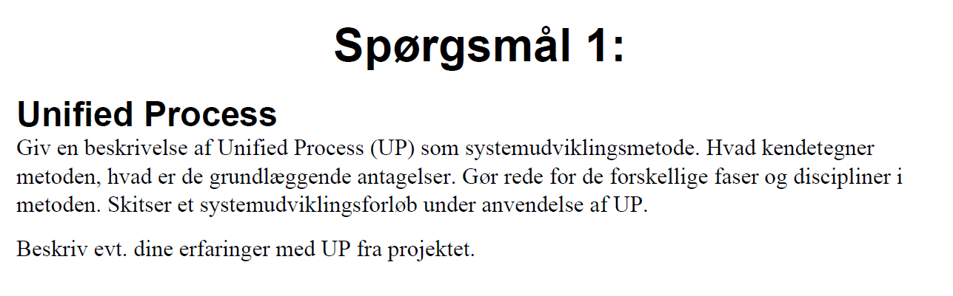

Unified Process er en udviklingsmodel der bruges til at skabe en detaljeret oversigt over hvordan ens udviklingsprocess kommer til at foregå. UP er iterativ og det er let at gå frem og til mellem de 6 practices der kendetegner modellen.

De 6 practices er:

* Business Modeling.
* Requirements
* Analysis & Design
* Implementation
* Test
* Deployment

Hver af disse practices deles op i 4 faser, og hver af disse faser bliver opdelt i nogle iterationer.

De fire faser er:

* Inception
* Elaboration
* Construction
* Transition

Hver iteration basalt svarer til et mini projekt og resulterer i en færdig del af systemet.

Da vi lavede bryghus brugte min gruppe UP til at tildele arbejdstids, opgaver og estimering af projektgrundlag. Vi brugte ikke UP sådan som er beskrevet i vores noter da vi var tvunget ind i bestemte fag ved bestemte tidspunkter. Men det har dog stadig hjulpet os til at kunne frembringe en plan og følge den så vidt muligt.